Урок №1 ОПРЕДЕЛЕНИЕ ФУНКЦИИ

Цели урока:
- формировать понятия функции и ее аргумента;
- формировать умения находить значение функции по значению её аргумента и значения аргумента по значению функции;
- расширять кругозор учащихся;
Оборудование: проектор.
Ход урока
I Организационный момент.
II Изучение нового материала.
На доске выписаны некоторые величины: скорость, площадь, температура, расстояние, периметр, время, цена, плотность, длина, стоимость, масса.
Среди них есть те, которые связаны между собой. Меняется одна величина и меняется другая, т.е. одна зависит от другой.
Давайте выпишем величины которые связаны между собой и выясним какие из них зависят от других.
время расстояние
скорость
цена стоимость
длина площадь
(стороны квадрата)
периметр
время (года) температура
Величины, стоящие слева, называются независимыми величинами, т.к. они меняются независимо от величин, стоящих справа. А величины, стоящие справа, будут являться зависимыми.

Введем определение.
Зависимость одной переменной от другой, при которой каждому значению независимой переменной соответствует единственное значение зависимой переменной, называется функцией.
Являются ли функциями следующие зависимости:
- расстояние от времени при постоянной скорости ? ( Да. Обозначается S(t));
- расстояние от скорости при постоянном времени ? ( Да. Обозначается S(v));
- площадь квадрата от длины его стороны? ( Да. Обозначается S(a));
-периметр квадрата от длины его стороны? ( Да. Обозначается P(a));
-температура воздуха от времени года? (Нет, т.к. каждому времени года соответствует не одно значение температуры);

Работая в парах, (5 минут) обсудить какие еще зависимости между величинами являются функциями, а какие – нет.
Возможные варианты ответов:
К функциям относятся зависимости:
а) длины окружности от радиуса;
б) площади круга от радиуса;
в) объем перевозимого груза от грузоподъемности машины;
г) площадь треугольника от его высоты.
Не являются функциями зависимости:
а) рост человека от его возраста;
б) температура от времени года.
Функция чаще всего задается формулой:
Например : S(t)=60*t
S(v)=3v
S(a)=a² P(a)=4a
Формулы могут быть самые разные.
Убедимся в этом, решая задачи:
На доске через проектор высвечиваются задачи:
1.В книге 228 страниц. Мальчик каждый день читает по 12 страниц. Сколько страниц ему останется прочитать через x дней? Сколько страниц останется прочитать через 4 дня? Через сколько дней книга будет прочитана?
2.В основании прямоугольного параллелепипеда лежит квадрат со стороной x см. Найдите высоту параллелепипеда, если его объем 36 см³. Какой будет высота параллелепипеда, если сторона основания 2 см? При какой длине стороны основания высота параллелепипеда равна 4 см?
Обсуждение решения задачи №1.
-Зависимость между количеством дней и количеством оставшихся страниц является функцией?
Зададим формулой эту функцию. Для этого обозначим количество оставшихся страниц за y.
Тогда y(x) = 228 – 12x, через 4 дня y(4) = 228 – 12*4
Книга будет прочитана , если y(x) = 0
228 – 12x=0
12x=228
х=19
Ответ: 180 стр; 19 дней.
Обсуждение решения задачи №2.
-Зависит ли высота параллелепипеда от стороны основания?
-Будет ли эта зависимость функцией?
Зададим формулой эту функцию. Для этого обозначим высоту параллелепипеда за h.
Тогда h(x) = $\frac{\text{36}}{x^{2}}$
если x=2, то h(x) = $\frac{\text{36}}{x^{2}}$=9
если h=4, то $\frac{\text{36}}{x^{2}}$=4; x²=9; x=3
Ответ: h(x) = $\frac{\text{36}}{x^{2}}$; 9 см; 3 см.
В математике кроме перечисленных функций можно с помощью формул задать множество других функций. Например:
f(x) = x²+4x; y(x) = 7x+9; y(x) = $\frac{3}{x−7}$ и т.д.
Независимую переменную называют аргументом, а зависимую переменную – функцией.
а) найдем значение функции f(x) = x²+4x, если значение аргумента равны 2;-3.
f(2) = 2²+4*2=4+8=12;
f(-3) = (-3)²+4*(-3)=9-12=-3.
б) при каких значениях аргумента значение функции равно 0.
x²+4x=0
x(x+4)=0
x=0 или x+4=0
x=-4
Ответ: а) f(2) = 12; f(-3) = -3,
б) f(0) = 0 при x=0; x=-4.
III Подведение итогов.
Домашнее задание: выучить определения, решить задачу.
Задача:
Внутри круга радиуса 5 см вырезан круг радиуса x см. Выразите площадь оставшейся части круга через х. Является ли эта площадь функцией от x? Найдите площадь оставшейся части круга, если x=4. При каком значении x площадь оставшейся части круга равна 16П?

Урок №2 ГРАФИК ФУНКЦИИ. ГРАФИЧЕСКИЙ СПОСОБ ЗАДАНИЯ ФУНКЦИИ

Цели урока:
- формировать понятие функции;
- рассмотреть графический способ задания функции;
- формировать умение находить значение функции по графику;
- развивать элементы творческой деятельности;
- воспитывать организованность и дисциплинированность на уроке.
Оборудование: проектор, раздаточный материал.
I. Проверка домашнего задания.
1 ученик у доски показывает решение домашнего задачи.
Возможное оформление задачи:
Sкруга= Пr²
Пусть S-площадь оставшейся части круга,
Тогда S(x)=П* 5²- Пх²=25П-Пх²
S (4)=25П-16П=9П 28,26(см²)
Если S(x)=16П, то 25П-Пх²=16П
(25-х²)П=16П
25-х²=16
х²=9
х=3 или х=-3 (не удовлетворяет условию задачи)
Ответ: S(x)=25П- Пх² ; 28,26 см² ; 3 см.
Фронтально:
1.Что такое функция?
2.Как называется независимая переменная?
3.Как называется зависимая переменная?
4.Привести примеры функции.
5.Найти значение функции у(х)=х², если значение аргумента равно 2; -3; ½; - ¼ .
6.При каком значении аргумента значение этой функции равно 49; 121; 225?

II. Новая тема:
На прошлом уроке мы говорили, что часто встречающимся способом задания функции является формула:
Пусть даны три функции у=3х+2
у=х²
у=х⁴+2х-3
-Что такое график функции?
-Назовите несколько точек, лежащих на прямой (например (0;2), (2;8))
-Назовите несколько точек, лежащих на параболе ( например (1;1), (-2;4)
-График третьей функции нам не знаком, но можно ли ответить на вопрос: какие из точек А(0;-3);
В(1;-1); С( -1; -4) лежат на графике этой функции?
Вывод : -Если точка лежит на графике функции, то при подстановки её координат в формулу получается верное равенство. В противном случае – равенство не верное.
- если при подстановки координат точки в формулу получается верное равенство, то точка лежит на графике. В противном случае - точка не лежит на графике функции.
Определение:
График функции - это множество точек координатной плоскости, координаты которых удовлетворяют данному равенству ( или условию).
Это множество может быть непрерывной линией (прямая, парабола), может состоять из конечного числа точек, а может быть изображено разрывной линией.
Есть функции, которые не могут быть заданы формулой, а с помощью графика могут.
На доску проецируется график температур на 1 октября в период с 8 часов до 20 часов
Данный график задаёт функцию, так как каждому времени соответствует единственное значение температуры.
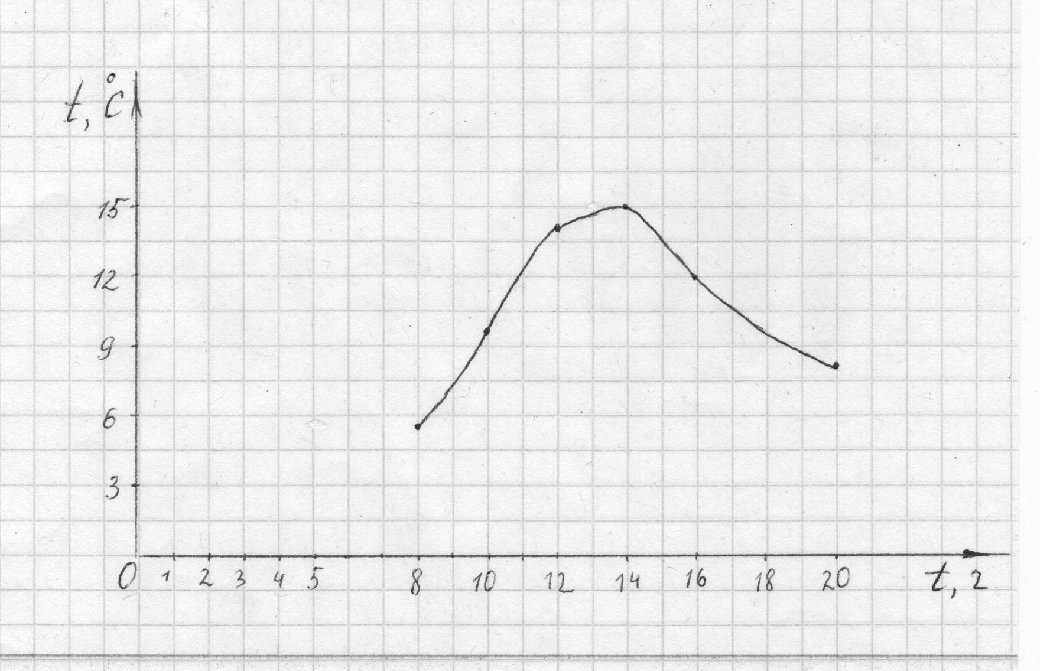
Ответьте по графику
-Какова была температура воздуха в 11 часов? (12 С⁰ )
-В какое время температура воздуха была 8 С ⁰? ( 9 и 20 ч.)

Самостоятельная работа в парах (5- 7 минут)
Посмотрим на задание № 1 раздаточного материала
Выписать номера тех рисунков, где на ваш взгляд изображены графики функции и найти значения этих функций в точке 4 ( если оно определено)
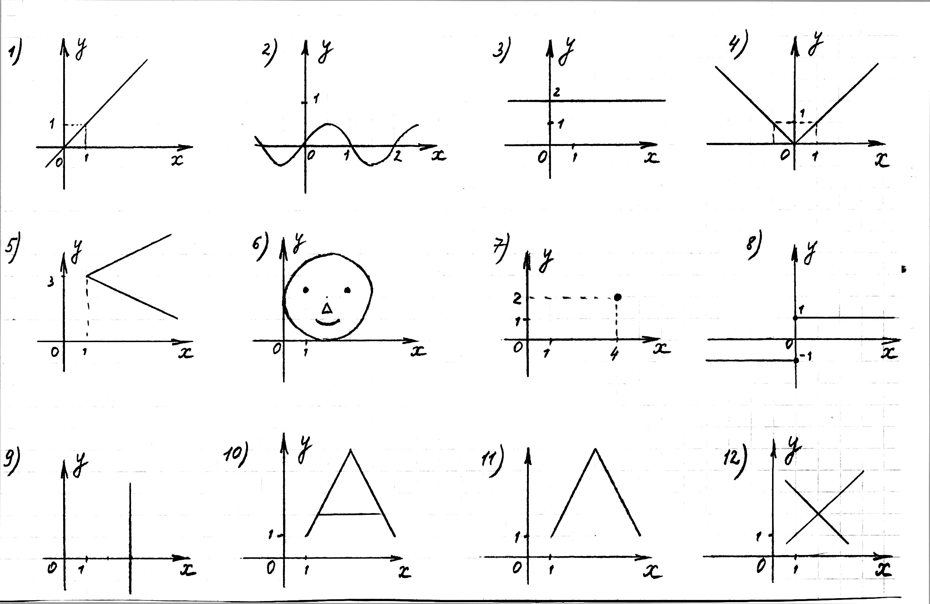

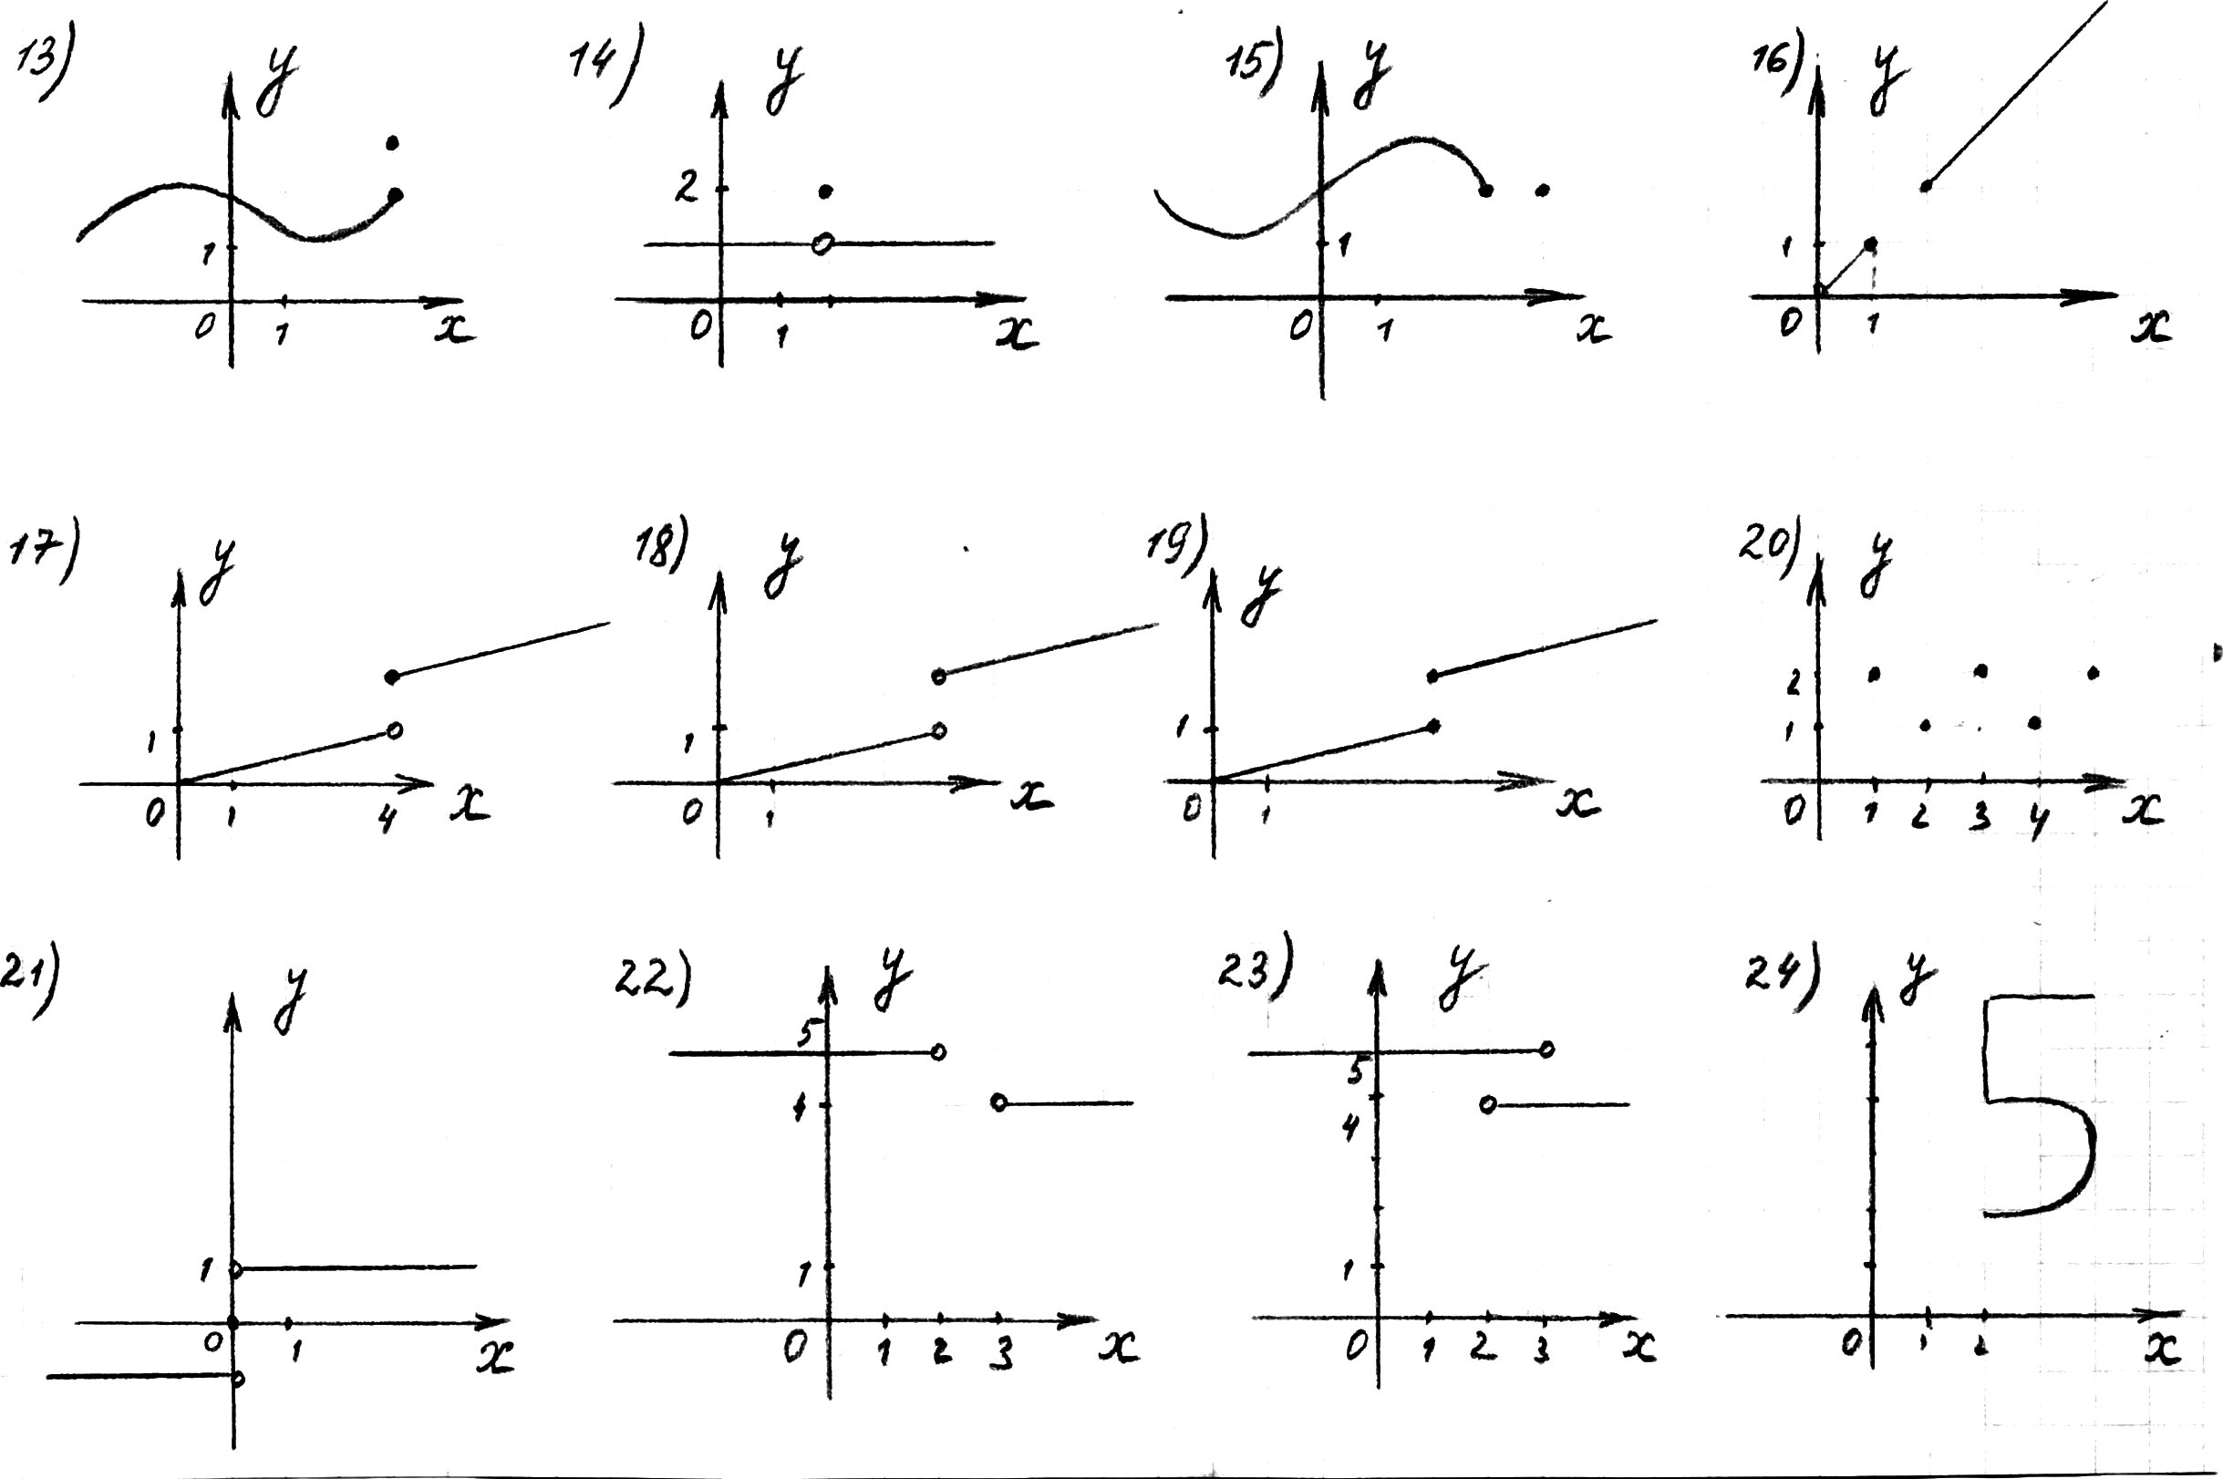

Проверяем работу
1) f (4)=4 11) f (4)=5 18) f (4)- не определено
2) f (4)=0 14) f (4)=4 20) f (4)=1
3) f (4)=2 15) f (4)=1 21) f (4)=1
4) f (4)=4 16) f (4)=4 22) f (4)=4
7) f (4)=2 17) f (4)=2
На остальных рисунках линии не являются графиками функции, так как есть значения аргумента, которым соответствуют несколько значений функции.
III. Итог урока.
Домашнее задание:
1)Выучить определение графика функции;
2)Составить по 2 рисунка с графиком функции и с линией, не являющейся графиком функции.

Урок №3 ДРУГИЕ СПОСОБЫ ЗАДАНИЯ ФУНКЦИИ

Цели урока:
- формировать понятие функции, рассматривая табличный и словесный способы задания функции;
- развивать самостоятельность мышления и элементы творческой деятельности;
- воспитывать уважительное отношение к мнению одноклассников.
Оборудование: раздаточный материал.
Ход урока
I. Проверка домашнего задания.
Соседи по парте меняются тетрадями и оценивают построение графиков функций и линий, не являющихся графиками функций.
II. Новая тема.
Заполняя дневник наблюдений, ученик получил следующую таблицу 1:
Таблица 1– Температура воздуха в декабре
Календарные дни в декабре | Температура, 0С
1 | -15
2 | -20
3 | -23
4 | -18
5 | -10
6 | -15
7 | -18
8 | -23
9 | -23
10 | -25

Можно ли считать, что эта таблица задает функцию? [Да. Потому что независимой переменной выступает дата, а температура –это величина, зависящая от даты. И каждому значению независимой переменной соответствует единственное значение зависимой переменной.]
Если мы данные графика температур на 1 октября (с прошлого урока) занесем в таблицу, то получим табличный способ задания этой же функции, но в другом виде (Таб. 2).
Таблица 2 – Температура воздуха на 1 октября
Наименование показателя | Данные
Время, час | 8 | 10 | 12 | 14 | 16 | 20
Температура, 0С | 5 | 10 | 14 | 15 | 12 | 8

Посмотрим на задание №2 раздаточного материала.
Выпишите номера таблиц, которые на ваш взгляд задают функцию.
1) | Х | 2 | 1 | -8 | 0 |  | 6) | Х | 1 | 2 | 3
 | У | 4 | -2 | 14 | П |  |  | У | 0 | 4 | 5
2) | Х | 4 | 5 | 3 | 2 |  | 7) | Х | 0 | 2 | -1 | 0 | -1
 | У | 5 | 4 | 2 | 3 |  |  | У | 1 | 1 | 4 | -1 | 2
3) | Х | 0 | 1 | 2 |  |  | 8) | Х | 0 | 1 | 2 | 0 | 3
 | У | 0 | 1 | 2 |  |  |  | У | 0 | 2 | 3 | 0 | 4
4) | Х | 0 |  |  |  |  | 9) | Х | 0 | 1 | 2 | 3
 | У | 100 |  |  |  |  |  | У | 2 | 2 | 2 | 2
5) | Х | 1 | 3 | 1 |  |  | 10) | Х | 0 | 1 | 2 | 3 | 2 | 4
 | У | 2 | 4 | 5 |  |  |  | У | 1 | 1 | 1 | 0 | 0 | 0
Проверим ответы:
Функции задают таблицы под номерами 1;2;3;4;6;8;9.
В таблицах под номерами 5;7;10 некоторым значениям аргумента соответствует два значения функции.
Последний способ задания функции называется словесным. Действительно, фраза «Каждому натуральному числу ставится в соответствие число 5» задает функцию. Аргументом будет натуральное число, а функцией число 5. И каждому значению аргумента соответствует единственное значение функции.
Посмотрим на задание №3 раздаточного материала. Самостоятельная работа в парах (10 мин). Какие из следующих описаний задают функцию? Выпишите их номера и найдите значения каждой из этих функций в точке 5 (если оно существует).
1) Каждому четному натуральному числу ставится в соответствие 1, а нечетному -2.
2) Каждому простому числу ставится в соответствие 1, а четному -2.
3) Каждому числу ставится в соответствие 2.
4) Каждому числу ставится в соответствие оно само.
5) Каждому числу ставится в соответствие его квадрат.
6) Каждому числу ставится в соответствие его модуль.
7) Каждому положительному числу ставится в соответствие 1, отрицательному – (-1); а нулю -0.
8) Числу 4 ставится в соответствие число 2.
9) Каждому положительному числу х, не удовлетворяющему неравенству 1 < х <2, ставится в соответствие оно само.
10) Числу 4 ставится в соответствие число 2, а остальным числам 1.
11) Числам, меньшим 3, ставится в соответствие число 5, а числам, большим 2, ставится в соответствие число 4.
12) Числам, меньшим 2, ставится в соответствие число 5, а числам, большим 3, ставится в соответствие число 4.
13) Каждому неположительному числу ставится в соответствие число -1, а не отрицательному 1.
14) Каждому неотрицательному числу ставится в соответствие оно само, а каждому неположительному - противоположное число.
Проверяем задание детально:
Функцию задают описания под номерами:
1) | f(5)=2 | 6) | f(5)=5 | 12) | f(5)=3
3) | f(5)=2 | 7) | f(5)=1 | 14) | f(5)=5
4) | f(5)=5 | 9) | f(5)- не определено
5) | f(5)=25 | 10) | f(5)=1
-Почему остальные описания не задают функцию?
(Есть значения аргументов, которым соответствует два значения функции)
Какие из данных описаний соответствуют картинкам к заданию1?
Правильные соответствия:
Описание, № | Рисунок, №
1 | 20
3 | 3
4 | 1
6 | 4
7 | 21
9 | 7
10 | 16
11 | 14
12 | 23
13 | 22
Вывод: Одну и туже функцию можно задать несколькими способами.У каждого способа есть свои преимущества.
III. Подведение итогов.
Домашнее задание:
-Повторить все способы задания функции.
-Составить по два описания, задающих функцию и не задающих функцию.

Урок № 4 ОБЛАСТЬ ОПРЕДЕЛЕНИЯ И МНОЖЕСТВО ЗНАЧЕНИЙ

Цели урока:
- ввести понятия области определения и множества значений функции;
- формировать умение определять область определения и множество значений функций;
- формировать умения строить график по данным области определения и множеству значений;
- воспитывать добросовестное отношение к выполняемому заданию.
Оборудование: раздаточный материал.
I. Проверка домашнего задания.
Самостоятельная творческая работа (на 10 минут)
Задать функцию всеми известными способами.
II. Новая тема:
На доске записаны следующие функции:
$y(x)=\frac{3}{x−4}$; f(х)=х³-5; $g(x)=\frac{5x}{(x−2)(x−3)}$
Найдите значения данных функций в точках 0; -1
y(0)= -3/4 ; f(0)= -5 ; g(0)=0 ;
у(-1)= -3/5; f(-1)=-6; g(-1)= -5/12;
- Для любого ли значения аргумента мы сможем найти соответствующее значение аргумента? (нет!)
Для функции у (х) нельзя найти значение в точке 4.
Для функции g(х) нельзя найти значение в точках 2 и 3.
Говорят, что функции не определены в этих точках.
Функция f(х) определена в любой точке, то есть все значения аргумента являются допустимыми.
Посмотрим теперь на рисунки 1 и 4 к заданию №1 раздаточного материала. По рисунку найдите значение функции в точке 2. А теперь найдите значение аргумента по рисунку 16 в точке 1,5 (Функция в точке 1,5 не определяется).
Функция на рисунке 15 не определяется в точке 5, а допустимыми значениями аргумента являются значения, меньшие или равные 3 и значение 4.
Введем определения:
1. Областью определения функции называются все допустимые значения аргумента, т.е. независимой переменной
Обозначается: D(y)
Примеры 1)у (х)= 3х-7 D(y)=R
2)y(х)=3х/(х-1) D(y):х1
3) для функции на рисунке 16 D(y): x (0;1]U[2; +$∞$)
2. Множеством значений функции называются все допустимые значения зависимой переменной.
Обозначается: Е (у)
Примеры 1)у (х)=2х+5 Е (у)=R
2) у(х) =x² E(y) = [0;+$∞$)
3) y(х)=2/х. E(y): y0
4) для функции на рисунке 18 Е (у): у (0;1)U(2;+)
5) для функции на рисунке 8 Е (у): у=1; у= -1
На доске с помощью проектора появляются задания:
Задание 1. На рисунке изображен график f(х).
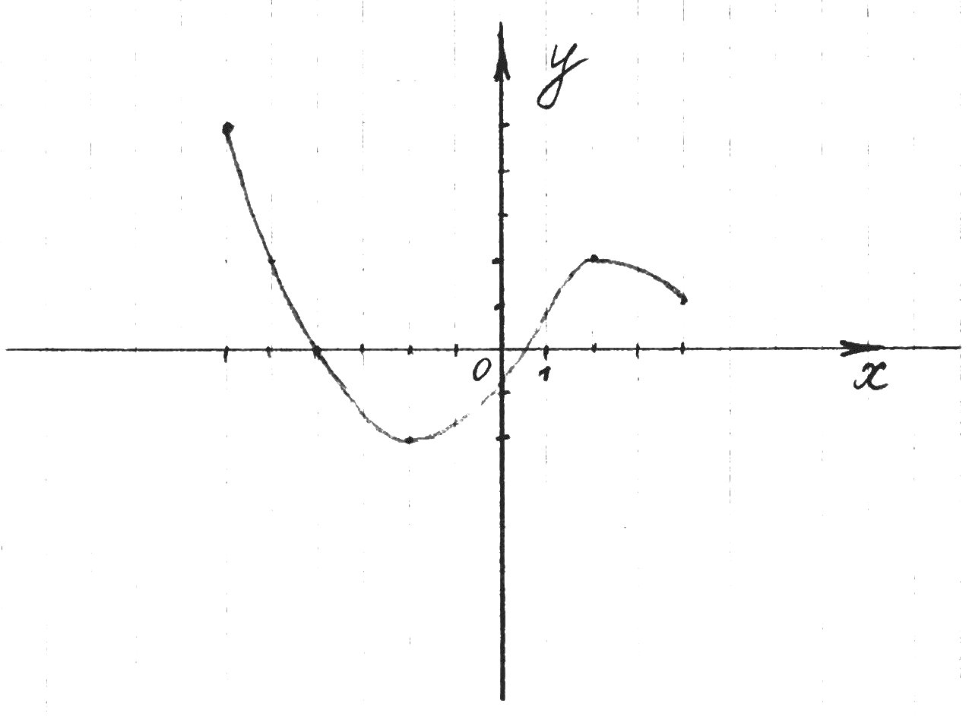
Определите по графику:
1) область определения функции. ( D (у) = [-6; 4] )
2) множество значений функции. ( E(y) = [-2; 5] )
3) какие значения принимает функция при х= -2; 0; 2; ( f(-2)= -2; f(0)= -1; f(2)=2 )
4) какие значения аргумента соответствуют значениям функции, равным 2; 0; -2; ( f (х) =2 при х= -5 и х=2
f(х) =0 при х= -4
f(х)=-2 при х= -2 )
5) укажите наибольшее и наименьшее значения функции.
( у _{наиб.}=5; у _{наим.}= -2 )
Задание 2. Построите график функции у= f(х), если D(y) =[-2;3]; E(y)= [-1;5]
Возможные варианты решения задачи:
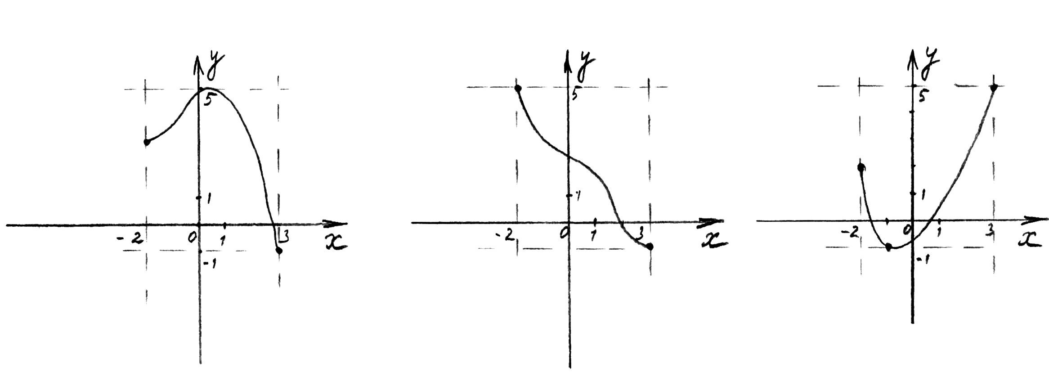

III. Подведение итогов.
Домашнее задание:
1) выучить определения;
2) построить график функции, если D(y)=[2; 7], E(y) = [-3; 5]
3) найти D(y), если у (х)=2/(2х-5); у (х)=3х²+5

Урок №5 ОБЛАСТЬ ОПРЕДЕЛЕНИЯ И МНОЖЕСТВО ЗНАЧЕНИЙ ФУНКЦИИ

Цели урока:
- проверить усвоение учащимися новых знаний и умения их применять;
- развивать самостоятельность мышления и навыки самоконтроля;
- воспитывать волю и настойчивость при решении поставленой задачи.
Оборудование: раздаточный материал с заданием.
Фронтально
-Что такое функция?
-Что такое аргумент функции?
-Какие вы знаете способы задания функции?
-Какой из них самый наглядный?
-Что такое график функции?
-Как построить график функции по заданной формуле?
-Что значит «точка лежит на графике функции»?
-Как найти значение функции, зная значение аргумента?
-Что такое область определения функции?
-Что такое множество значений функции?

Самостоятельная работа
I. вариант
1.Функция задана формулой S(t)=40t+4
а) Найдите S(2), S(2,5)
б) Найдите t, если S(t)=124
2. Дана функция y=x²+3. Определите, принадлежит ли графику этой функции точка с координатами:
а) А(-2;7) б) В(-2;-7) в) С(1;4) г) D(5;-6)
3. Найдите область определения функции
а) y=x²-3 б) у= $\frac{3}{2х+4}$
4. На рисунке изображен график функции f(x)
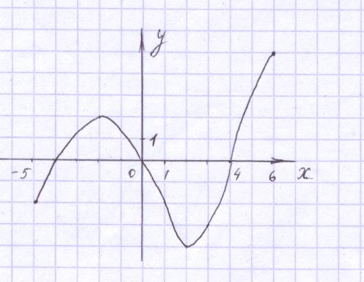
Определить по графику:
а) область определения функции;
б) множество значений функции;
в) какие значения принимает функция при х=-3; 1; 3;
г) какие значения аргумента соответсвуют значениям функции, равным 2; 0; 5;
д) укажите наибольшее и наименьшее значения функции;
е) какие значения функция принимает только 1 раз.

II. вариант
Функция задана формулой
а) найдите U(2); U(3,5)
б) найдите t, если U(t)=122

2. Дана функция y=2x²-4. Определите принадлежит ли графику этой функции точка с координатами
а) А(1;-5) б) В(2;-4) в) С(-2;4) г) D(-3;14)

3. Найдите область определения функции
а) y=2x²+4; б) у= $\frac{3}{6−2х}$
4. На рисунке изображен график функции f(x)
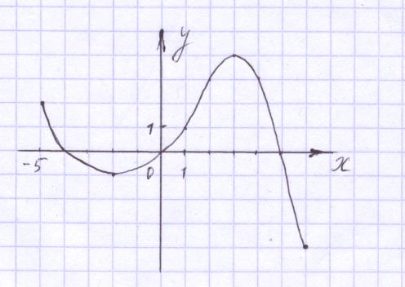
Определить по графику:
а) область определения функции;
б) множество значений функции;
в) какие значения принимает функция при х=-2; 2; 63;
г) какие значения аргумента соответствуют значениям функции, равным 3; 0; 4;
д) укажите наибольшее и наименьшее значения функции;
е) какие значения функция принимает только 1 раз.

III. Домашнее задание
Построить график функции, область определения которой есть промежуток [-3; 5]; наименьшее значение равно -2; наибольшее значение равно 4; а каждое значение функции принимается только 1 раз.

Ответы к самостоятельной работе:
I вариант
а) S(2)=84; S(2,5)=104; б) t=3.
Графику функции принадлежат точки А и С.
а) D(y)=R; б) D(y): x≠-2
а) D(y)=[-5; 6]; б) Е(y)=[-4;6] в) f(-3)=1; f(1)=2; f(3)=-3
г) f(x)=2 при х=-2; х=4,5;
f(x)=0 при х=-4; х=0; х=4;
f(x)=5 при х=6
д) y_{наиб.}=5; y_{наим}.=-4;
е) функция принимает 1 раз значения, равные -4 и принадлежащие промежутку (2; 6]
II вариант
а) U(2)=7; S(3,5)=14,5; б) t=25.
Графику функции принадлежат точки В, С и D.
а) D(y)=R; б) Е(y)≠3
а) D(y)=[-5; 6]; б) Е(y)=[-4;4] в) f(-3)=1; f(1)=2; f(3)=-3
в) f(-2)=-1; f(2)=3; f(3)=4;
г) f(x)=3 при х=2; х=4;
f(x)=0 при х=-4; х=0; х=5;
f(x)=4 при х=3
д) y _{наиб}.=4; y _{наим}.=-4;
е) функция принимает 1 раз значения, равные 4, и принадлежащие промежутку [-4; -1)

Урок №6 ВОЗРАСТАНИЕ И УБЫВАНИЕ ФУНКЦИИ

Цели урока:
- ввести понятия возрастания и убывания функции на промежутке;
- формировать умение определять промежутки возрастания и убывания функции;
- развивать умение наблюдать, сравнивать и обобщать;
- воспитывать уважительное отношение к мнению одноклассников.
Оборудование: проектор.
1.Анализ выполнения самостоятельных работ
2.Новая тема
На доске изображен график некоторой функции
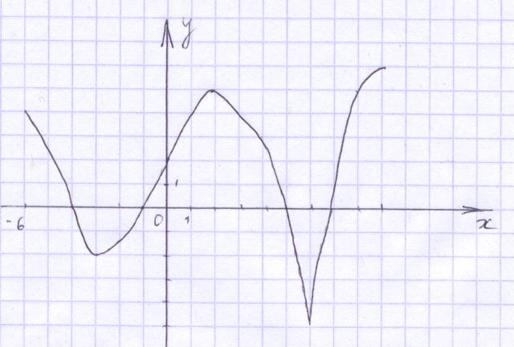
Задание классу: записать все предложения, характеризующие график (среди возможных могут быть:
- указание области определения функции;
- множества значений функции;
- наибольшего значения функции;
- наименьшего значения функции;
- значения функции в каких либо точках графика;
- значение функции, равное 2, принимается в 4-х точках области определения;
Самые наблюдательные могут отметить, что есть точки области определения, в которых значения функции положительные, есть точки, в которых значения функции отрицательные, и такие, в которых значение функции равно 0 (о таких точках поговорим чуть позднее).
Может быть, кто-то заметит, что при перемещении точки вправо по области определения, значение функции то уменьшается, то увеличивается. Такое поведение функции характеризуется возрастанием или убыванием функции.
Рассмотрим график функции на промежутках [-3,2] и [6; 9]
Выберем два значения аргумента х₁=1, х₂=0 ( х₁>х₂ ) и сравним значения функции в этих точках.
f(1)=3,5; f(0)=2
Значит f(1)>f(0)
Теперь сравним значения функции в точках 7 и 8:
f(7)=0; f(8)=5
f(7)<f(8) и 7<8
Определение 1. Функция возрастает на некотором промежутке, если большему значению аргумента из этого промежутка соответствует большее значение функции. Из определения следует, что функция возрастает на [-3; 2] и на [6; 9]
Рассмотрим график функции на промежутках [-6; -3] и [2; 6]
Пустьх₁=-5, х₂=-4 (х₁<х₂, но f(-5)> f(-4) (т.к. f(-5)=5, f(-4)=0)
х₃=3, х₄=4 (х₃<х₄, но f(3)> f(4) (т.к. f(3)=4, f(4)=3)
В таких случаях говорят, что функция убывает на данных промежутках.
Определение 2. Функция убывает на некотором промежутке, если большему значению аргумента их этого промежутка соответствует меньшее значение функции.
Из определения следует, что функция убывает на [-6; 3] и [2; -6]
Построить график функции и записать промежутки возрастания и убывания.
y=2x-5 – линейная функция. Графиком является прямая
х | 0 | -1
y | 5 | 3
у
х
5
-2
0
Функция возрастает на множестве действительных чисел ( т.е. на (-∞; +∞))
y=-x-2 – линейная функция. Графиком является прямая
х | 0 | 1
y | -2 | -3
у
х
-2
-2
0
Функция убывает на всем множестве действительных чисел ( т.е. на промежутке (-∞; +∞)).
- От чего же зависит поведение линейной функции?
- От знака углового коэффициента.
Вывод: Если угловой коэффициент линейной функции положителен, то функция возрастает на всем множестве действительных чисел. Если угловой коэффициент линейной функции отрицателен, то функция убывает на всем множестве действительных чисел.
- А если угловой коэффициент равен нулю?
- ???
- Если угловой коэффициент линейной функции равен нулю, то функция имеет вид y=m и прямая параллельна оси ОХ. В этом случае она ни возрастает, ни убывает, т.е. постоянна.
3. у= $\frac{2}{х}$ - функция – обратная пропорциональность. Графиком является гипербола
X | 1 | 2 | -1 | -2
y | 2 | 1 | -2 | -1
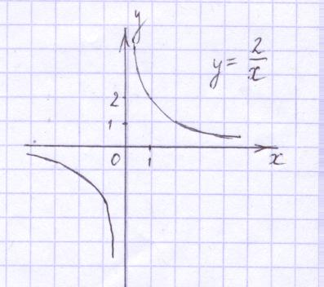
Функция убывает на промежутках (-∞; 0) и (0;+∞)
4. у= $\frac{−4}{х}$ - Графиком является гипербола
х | 1 | 2 | -1 | -2
y | -4 | 1 | 4 | 2
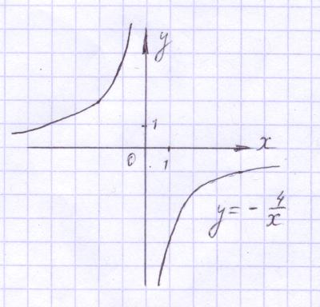
Функция возрастает на (-∞; 0) и (0;+∞)
Задание классу:
Самостоятельно сформулировать вывод о возрастании или убывании функции
5. y=x² – квадратичная функция. Графиком является парабола
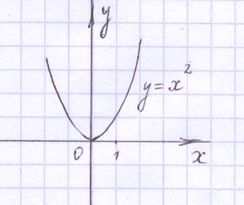

Функция убывает на промежутке (-∞; 0]. Функция возрастает на промежутке [0;+∞)

Подведение итогов
Домашнее задание.
Выучить новые понятия и записанные выводы.
Построить график функции, которая на [-2; 3] возрастает, а на [3; 7] убывает.

Урок №7 ВОЗРАСТАНИЕ И УБЫВАНИЕ ФУНКЦИИ

Цели урока:
- формировать умения находить промежутки возрастания и убывания функции по рисунку и строить график по заданным условиям;
- развивать навыки самостоятельного мышления;
- воспитывать трудолюбие.
Оборудование: раздаточный материал.
1.Проверка домашнего задания
Один ученик показывает решение домашнего задачи на доске. Пока он готовится, с классом:
Фронтально:
1) Что значит «функция возрастает на некотором промежутке»?
2) При каком условии линейная функция возрастает на всем множестве действительных чисел?
3) При каком условии функция у= $\frac{k}{x}$ возрастает на своей области определения?
4) Что значит функция убывает на некотором промежутке?
5) Привести пример линейной функции, убывающей на всем множестве действительных чисел.
6) Привести пример линейной функции, которая не имеет ни промежутков убывания, ни промежутков возрастания.
7) Как она называется?
Ученики проверяют построение графика, выполненное учеником на доске.
Дополнительные вопросы отвечающему.
1) По заданному условию в домашней задаче график строится неоднозначно, т.е. задача имеет много решений. Что будет одинаковым во всех графиках, удовлетворяющих этому условию? (область определения функции)
2) Чем будут отличаться графики построенных функций? (множеством значений)
3) Привести пример функции у= $\frac{k}{x}$, убывающей на своей области определения.
Самостоятельная работа обучающего характера.
Ученикам раздается задание, они его выполняют самостоятельно в тетрадях. Учитель наблюдает работу каждого, проходя по классу, корректирует выполнение задания (при необходимости). Ученики, справившиеся без замечаний получают отличные оценки.
1)По графикам функций определить их область определения, множества значений и промежутки возрастания и убывания.
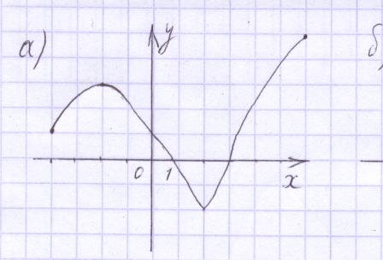 | 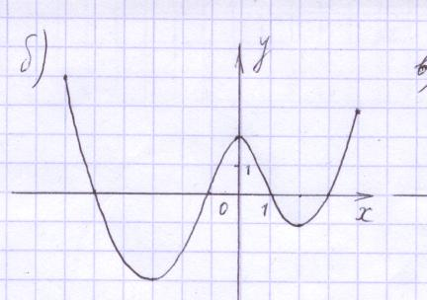 | 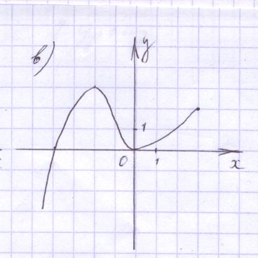

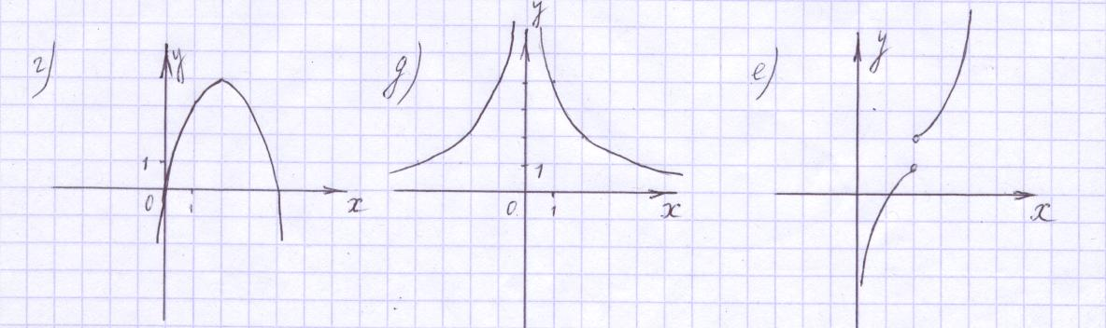
2)Изобразить график функции, если:
а) -Область определения есть промежуток [-3; 7]
- Множество значений есть промежуток [-2; 4]
- Функция возрастает на промежутке [-1; 5]; убывает на промежутках [-3; -1] и [5; 7]
б) -Область определения есть промежуток [-4; +∞)
- Множество значений есть промежуток [-3; +∞)
- Функция убывает на промежутке [-4; -2]; возрастает на промежутке [-2; +∞)
в) - Д (у) = [-6; 5];
- Е(у)=[-5; 3]
- Функция возрастает на промежутках [-6; -2] и [1; 3], убывает на промежутках [-2; 1] и [3; 5]
г) - Д (у) =(-∞; +∞);
- Е(у)= (-∞; +∞)
- Функция возрастает на промежутках (-∞; -3] и [2; +∞], убывает на промежутке [-3; 2]

Ответы к самостоятельной работе:
1)
а) Д (у) = [-4; 6]: Е(у)= [-2; 5]
Возрастает на [-4; 2] и [2; 6]
Убывает на [-2; 2]

б) Д (у) = [-6; 4]: Е(у)= [-3; 4]
Возрастает на [-3; 0] и [2; 4]
Убывает на [-6; -3] и [0; 2]

в) Д (у) = (-∞; 3]: Е(у)= (-∞; 3]
Возрастает на (-∞; -2] и [0;3]
Убывает на [-2; 0)

г) Д (у) = (-∞; 4]: Е(у)= R
Возрастает на (-∞; 2]
Убывает на [2; +∞)

д) Д (у): x $∈$(-∞;0)
Е(у)= R
Возрастает на (-∞; 2]
Убывает на [2; +∞)

е) Д (у): x $∈$(-∞;2) (2; +∞)
Е(у): у $∈$(-∞;1) (2; +∞)
Возрастает на (-∞; 2) и (2; +∞)
2) Графики
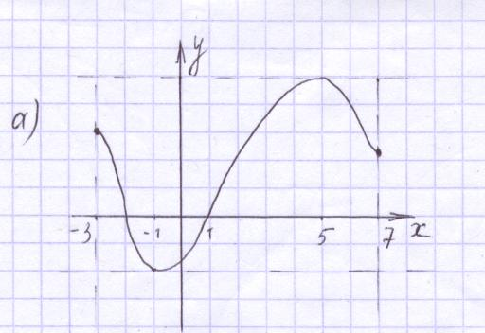 | 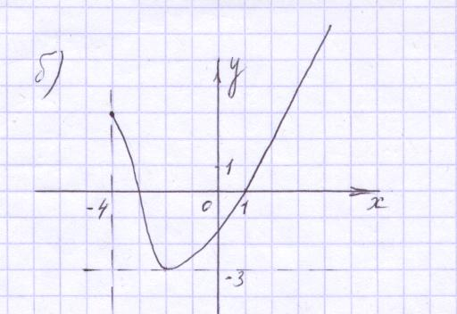
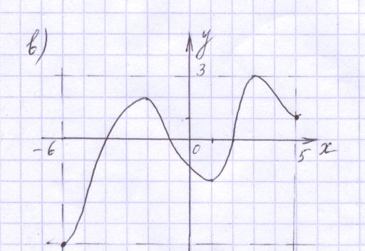 | 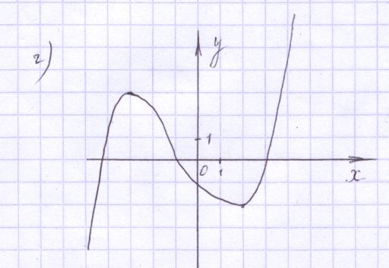
Домашнее задание:
Построить график функции, если
Д (у) = R: Е(у)= [-2; 2]
Возрастает на [-2; 2] и [6; 10]
Убывает на (-∞; -2]; [2; 6] и [10; +∞)

Урок № 8 НУЛИ ФУНКЦИИ

Цели урока:
- ввести понятие нулей функции;
- формировать навык нахождения нулей функции;
- формировать умения классифицировать объекты;
- развивать навык самоконтроля.
Оборудование: проектор.
Ход урока
I. Проверка домашнего задания.
На доску проецируется изображение графика функции, у которой
область определения: множество действительных чисел;
множество значений: [-2; 2];
промежутки возрастания: [-2; 2] и [6;10];
промежутки убывания: (-∞; -2]; [2; 6] и [10; +∞).
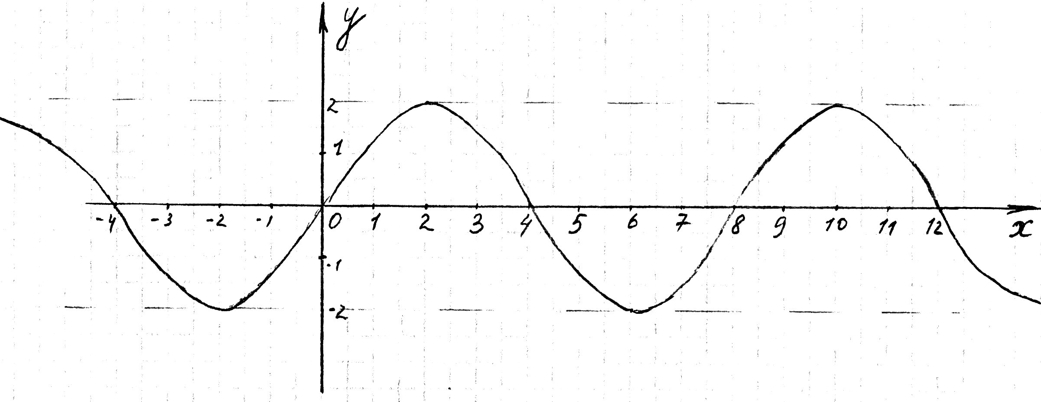
Учащиеся сравнивают свое построение графика с изображением на доске. Несколько человек, правильно выполнившие домашнее задание, отвечают на дополнительные вопросы и получают оценку.
-Что такое область определения функции?
-Что значит функция возрастает на некотором промежутке?
-Перечислить возможные способы задания функции.
-Как расположен график линейной функции у=5?
II. Постановка целей урока.
III. Формирование новых знаний учащихся.
- Вернемся к графику построенному на доске. Что обозначают данные символы:
f(-2); f(4); f(5); f(2); f(7); f(-4); f(8); f(0); f(1); f(9).
( Это значения функции в некоторых точках области определения.)
- Перепишите эти символы в тетрадь, распределив их по группам.
Рассмотреть все варианты, предложенные учениками.
Остановиться на следующем варианте:
f(-2) | f(4) | f(2)
f(5) | f(-4) | f(1)
f(7) | f(8) | f(9)
 | f(0)

- Какие значения принимает функция в каждом столбце?
Определение: Значения аргумента, при которых значения функции равны нулю, называют нулями функции.
В нашем примере нули функции: -4; 0; 4; 8.
На графике – это абсциссы точек пересечения графика с осью абсцисс.
Функция может принимать положительные или отрицательные значения на целом промежутке.
Например:
f(x) > 0 при х $∈$ (-∞; -4) U (0; 4) U (8; 12)
(Это те значения аргумента, при которых точки графика расположены выше оси абсцисс)
f(x) < 0 при х $∈$(-4; 0) U (4; 8) U (12; +∞)
( Это те значения аргумента, при которых точки графика расположены ниже оси абсцисс).
IV. Формирование умений и навыков учащихся.
Задание №1
Изобразите график функции, если
Д(у) = [-2; 5]
Е(у) = [-4; 4]
функция возрастает на промежутках [-2; 0] и [3; 5]
убывает на промежутке [0; 3]
нули функции: 0 и 4.

Задание №2
Найдите нули функции: а) у = х² – 7х
б) у = $\frac{3х}{х−5}$
V. Итоги урока.
VI. Домашнее задание:
1) Изобразите график функции, если:
Д(у) = [-1; 6]
Е(у) = [-5; 3]
функция возрастает на промежутке [-1; 2]
убывает на промежутке [2; 6]
значения функции положительны только в точках промежутка (0; 3)
2) Найдите нули функции у = х³ – 6х² + 9х

Урок № 9 НУЛИ ФУНКЦИИ

Цели урока:
- формировать умение строить график функции, используя нули функции;
- развивать навык взаимоконтроля;
- воспитывать уважительное отношение к мнению одноклассников.
Оборудование: проектор, копировальная бумага.
I.Проверка домашнего задания.
Ученик показывает решение 2 задания на доске, комментируя его.
Найти нули функции у = х³ – 6х² + 9х
Если у = 0, то х³ – 6х² + 9х = 0,
х ( х² – 6х + 9) = 0,
х ( х – 3)²= 0,
х = 0 или ( х – 3 )² = 0
х = 3
Ответ: нули функции 0 и 3.
II.Математический диктант.
Учащиеся оформляют задание под копирку.
На доску проецируется график некоторой функции.
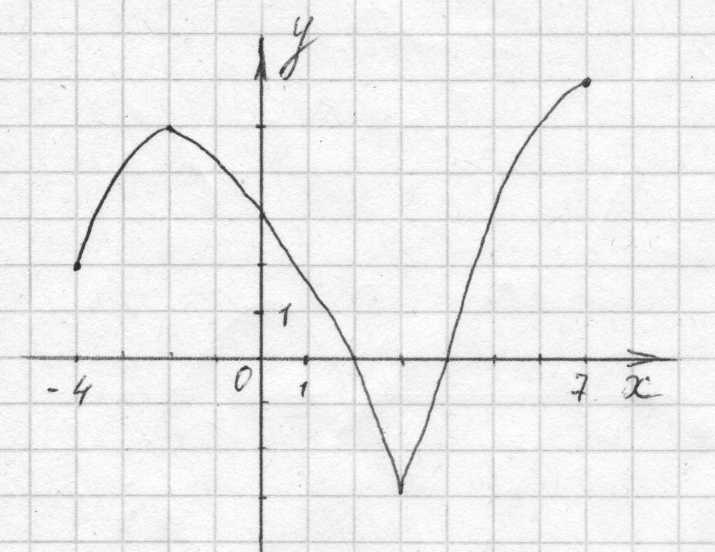
Найдите по графику:
- область определения;
- множество значений;
- промежутки возрастания функции;
- нули функции;
- при каких значениях аргумента значения функции отрицательны;
- при каких значениях аргумента справедливо неравенство f (х) > 0;
- найдите f (0).
Один экземпляр сдается, по второму – проверяем ответы, исправляем ошибки.
Д (у) = [ -4; 7 ]
Е (у) = [ -3; 6 ]
функция возрастает на [ -4; -2 ] и [ 3; 7 ]
нули функции: 2 и 4
f (х) < 0 при х $∈$ (2; 4)
f (х) > 0 при х $∈$ [ -4; 2 ) U ( 4; 7 ]
f (0) = 3
III.Решение задач.
1)Построить схематично график функции f(х) = (х – 1)(х – 2)(х -3), если
f(0) = - 6; f(4) = 6.
Решение: найдем нули функции (х – 1)(х – 2)(х – 3) = 0
х – 1 = 0 или х – 2 = 0 или х – 3 = 0
х =1 х =2 х = 3
Значит график проходит через точки (1; 0); (2; 0); (3; 0). Так как f(0) = - 6;
f(4) = 6 получаем такую схему графика:
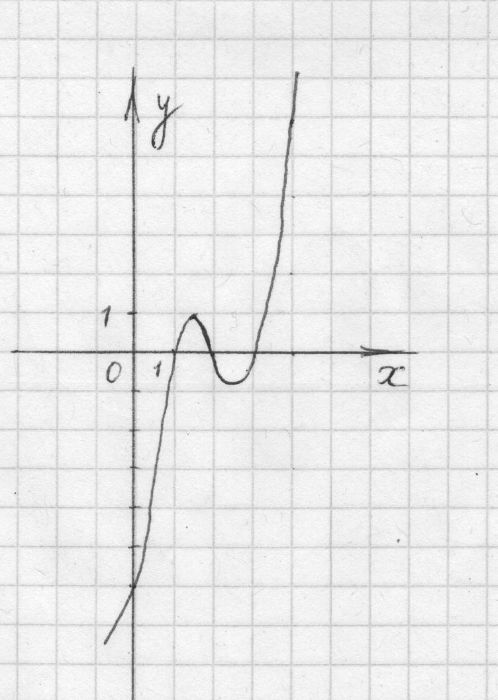
2) Построить схематично график функции f(х) = х (х + 3)(х – 2)(х - 4), если множество значений есть промежуток [ -2; +∞).
Решение: найдем нули функции
х (х + 3)(х – 2)(х – 4) = 0
х = 0
х = -3
х = 2
х = 4

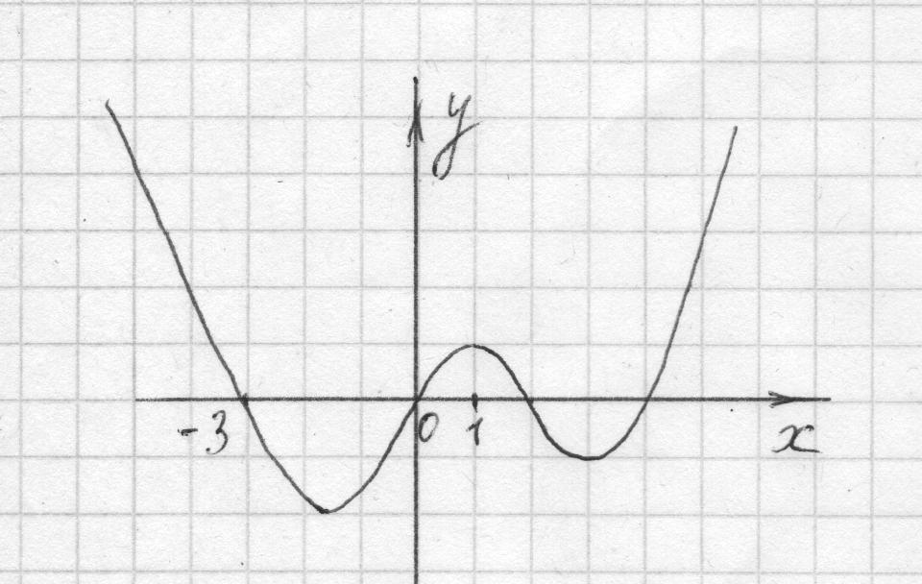

3) Изобразите график функции, если
- Д (у) = [ -3; 4 ];
- Е (у) = [ -5; 2 ]
- Функция убывает на промежутке [ -3; 1 ], возрастает на промежутке
[ 1; 4]
- Значения функции отрицательны только в точках промежутка ( -1; 2 ).

IV.Подведение итогов.
Домашнее задание:
Построить схематично график функции у = х³ + 4х² + 4х, если положительные значения функция принимает только на промежутке (0; +∞).

Урок №10 ТЕСТ №1 по теме: « СВОЙСТВА ФУНКЦИИ»
Цели урока:
- проверить усвоение темы, вычленить «скрытые» пробелы;
- формировать умение работать с тестом;
- воспитывать внимательность и добросовестное отношение к выполняемым заданиям.
Оборудование: раздаточный материал с тестами.
Вариант 1.
1. На каких рисунках изображены графики функций?
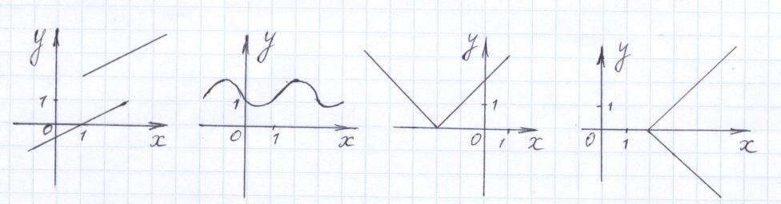
1. 2. 3. 4.
а) 1 и 2; б)2 и 3; в)3 и 4.

2. По рисунку 1. найдите область определения функции:
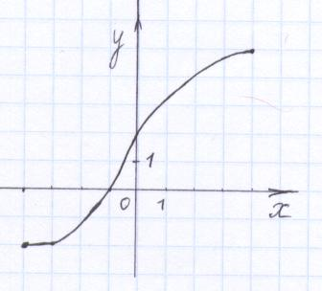
а) (-4; 4)
б) [-4; 4]
в)[-2; 5]

рис. 1.

3. При каких значениях аргумента функция, изображенная на рис. 1. принимает положительные значения?
а) (-1; 4) б)[-1; 4] в)(-1; 4]

4. Укажите сколько целых чисел содержит множество значений функции на рис.1.
а) 7; б)8; в)9.

5. При каких значениях аргумента значение функции, изображенной на рис. 2. равно 3 .
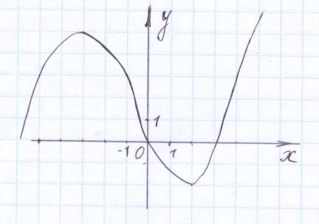
а) -5; 1
б)1; 4
в)-5; -1; 4

6. Функция на рисунке 2 убывает на промежутке:
а)[-3; 2] б)(-$∞;−3]$ в)[2;+$∞)$.

7. Укажите нули функции у=(х²-3х)(х+2).
а) -2;0 б)-2;0;3 в)0;3.

8. На рисунке изображен график функции у=f(x). С помощью графика определите, какое из следующих утверждений неверно.
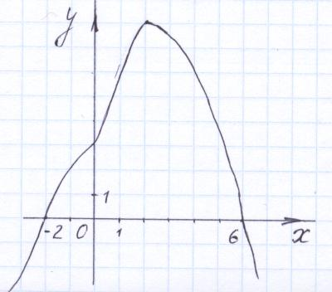
Рис.2

а) f(x)>0 при -2<x<6
б) функция убывает на промежутке(-$∞;2]$
в) наибольшее значение функции равно 8.

9. Из пункта В в пункт А вышла группа туристов, а через некоторое время навстречу им из пункта А в пункт В выехал велосипедист. Используя графики движения туристов и велосипедиста, определите, на сколько больше времени ушло на весь путь у туристов, чем у велосипедиста.
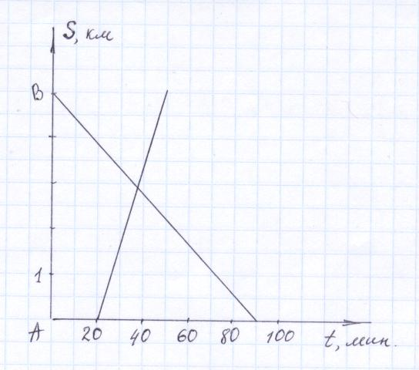
а) на 40 минут;
б) на 60 минут;
в)на 70 минут.

Вариант 2.
1. На каких рисунках изображены графики функций?
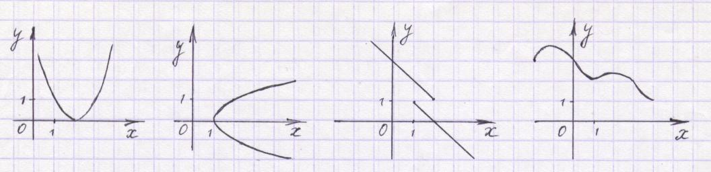
1. 2. 3. 4.
а) 1 и 2; б)3 и 4; в)1 и 4.

2. По рисунку 1. найдите множество значений функции:

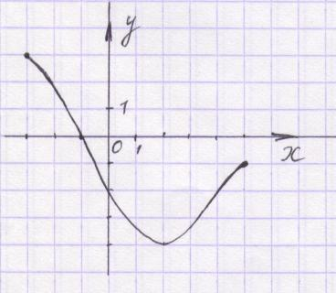
а) [-3; 5]
б) [-4; 3]
в) [-4; 5]

рис. 1.
3. При каких значениях аргумента функция, изображенная на рис. 1, принимает отрицательные значения?
а) (-1; 5); б)[-1; 5]; в)(-1; 5].

4. Укажите сколько целых чисел содержит область определения функции на рис.1.
а) 7; б)8; в)9.

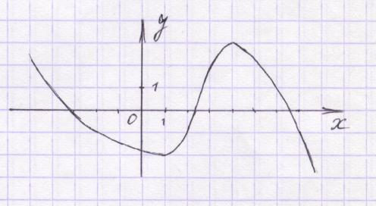
5. При каких значениях аргумента значение функции, изображенной на рис. 2. равно -1 .
а) -2; 2
б) 2; 7
в) ±2; 7

Рис.2.
6. Функция на рисунке 2 возрастает на промежутке:
а)(-$∞$; 1] б)[1;4] ; в)[2;+$∞)$.

7. Укажите нули функции у=(x+5)(х²+2x).
а) 5;0 б)5;-2 в)5;-2; 0.

8. На рисунке изображен график функции у=f(x). С помощью графика определите, какое из следующих утверждений неверно.
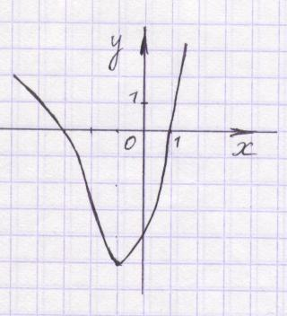
а) f(x)<0 при -3<x<1
б) функция возрастает на промежутке(-$∞;−1]$
в) наименьшее значение функции равно -5.

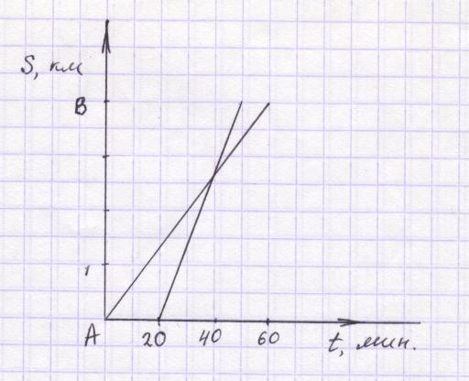
9. Из пункта А в пункт В вышел пешеход, а через некоторое время вслед за ним из пункта А выехал велосипедист. На рисунке изображены графики движения пешехода и велосипедиста. Определите, на сколько меньше времени затратил на путь из А в В велосипедист, чем пешеход.
а) на 30 минут;
б) на 20 минут;
в) на 50 минут.

Таблицы ответов
1 вариант
б | б | в | б | в | а | б | б | б

2 вариант
в | б | в | в | в | б | в | б | а

Урок № 11 КОНТРОЛЬНАЯ РАБОТА № 1 ПО ТЕМЕ« СВОЙСТВА ФУНКЦИЙ»
Цель урока:
- проверить практические навыки и умения учащихся по данной теме.
Вариант 1
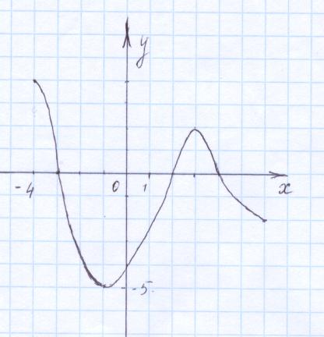
Укажите, пользуясь графиком функции:
- область определения;
- множество значений;
- промежутки возрастания и убывания;
- нули функции;
- значения аргумента, при которых значение функции равно 2;
- значение функции, если х = -1;
- значения аргумента, при которых значения функции положительны;
- значения аргумента, при которых f(х) ≤ 0.
Найдите нули функции:
у = 5х – 12
у = ( х² – 2х)(х + 3)
у = х³ – 10х² + 25х
Постройте схематично график функции
у = ( х² – 2х)(х + 3), если у(1) = 2
Вариант 2
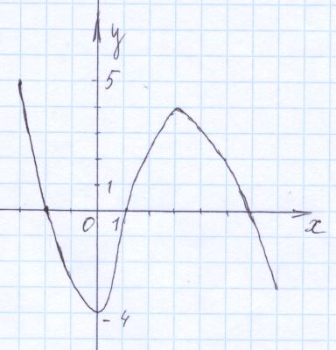
Укажите, пользуясь графиком функции:
- область определения;
- множество значений;
- промежутки возрастания и убывания;
- нули функции;
- значения аргумента, при которых значение функции равно 4;
- значение функции, если х = 5;
- значения аргумента, при которых значения функции положительны;
- значения аргумента, при которых f(х) ≤ 0.
Найдите нули функции:
у = 16 – 3х
у = (х + 2) ( х² – 3х)
у = х³ – 8х² + 16х
Постройте схематично график функции
у =(х + 2) ( х² – 3х), если у(-1) = 4.

Урок №12 ОСЕВАЯ СИММЕТРИЯ. ГРАФИКИ ФУНКЦИЙ
у=-f(x) и у=f(-x)

Цели урока:
- вспомнить понятие осевой симметрии;
- формировать умения применять осевую симметрию для построения графиков у=-f(x) и у=f(-x);
- развивать умение обобщать и делать вывод;
- воспитывать уважительное отношение к мнению одноклассников.
I. Анализ выполнения контрольной работы.
II. Новая тема.
Пусть дана прямая L и точка А, не принадлежащая прямой. Опустим из точки А перпендикуляр на прямую L и на его продолжении отложим отрезок ОА₁, равный отрезку АО.

А Точки А и А₁ называются симметричными относительно
прямой L, если
О А₁ АА₁ _|_ L и АО=ОА₁. Прямая L называется осью
симметрии.
L
-Как построить линию, симметричную данной относительно некоторой прямой?
(Надо для каждой точки данной линии найти симметричные точки относительно прямой. Затем их плавно соединить. Чем для большего числа точек данной линии строятся симметричные точки, тем построение более точное.)
L L₁
А А₁
В В₁
D D₁

L

а
-Как построить прямую, симметричную данной прямой относительно некоторой оси?
(Достаточно выбрать 2 точки на данной прямой и найти им симметричные. Искомую прямую провести через эти точки.)
В прямоугольной системе координат построим точки, симметричные точке А (х;у) относительно осям координат.

у Какие координаты будут у этих точек? ( А₁(х;-у);
А₂(-х;у);)

А₂ А (х;у)

А₁ х

Теперь в системе координат построим график некоторой функции у=f(х). Тогда точки этого графика имеют координаты А₁(х₁; f(х₁)); В₂(х₂; f(х₂)). Точки им симметричные, относительно оси абсцисс А₁(х₁; -f(х₁)); В₂(х₂; -f(х₂)) Множество таких точек образует график функции у= -f(х).

В₂(х₂; f(х₂))
А₁(х₁; f(х₁))
А₂(-х₁; f(х₁))

А₁(х₁; -f(х₁))
В₂(х₂; -f(х₂))

Точки, симметричные точкам А,В…,относительно оси ординат: А₂(-х₁; f(х₁));
В₂(-х₂; f(х₂))…… Множество таких точек образует график функции у=f(-х).
Вывод: График функции у=-f(х) симметричен графику функции у=f(х) относительно оси абсцисс. График функции у=f(-х) симметричен графику функции у=f(х) относительно оси ординат.
Задание классу:
1.В одной системе координат построить графики функции у=2х+5 и у=-(2х+5)
2. Пусть функция y=f(x) определена на
промежутке [a;b].
у Постройте график функции y= -f(x) и
обсудите в парах
y=f(x) ответы на вопросы:
1.Какие из свойств функции y=f(x) остались
a b х и у функции y= -f(x)?
2.Какие из свойств функции y= -f(x) от свойств функции y=f(x) отличаются и как?
После обсуждения в парах, делаем выводы:
Остаются без изменения область определения и нули функций.
Меняется множество значений функции:
E (f(x)) =[f(a);f(b)];
E (-f(x)) =[-f(b);-f(a)];
Возрастание функции поменялось на убывание. На тех промежутках, где функция y=f(x) была положительной, функция y=-f(x) отрицательна и наоборот.

III. Подведение итогов.
Домашнее задание.
В одной системе координат построить график функции y=f(x), определенной на промежутке [a;b] и график функции y=-f(x). И дать ответы на те же вопросы, что и во 2 задании классной работы.

Урок №13 ГРАФИКИ ФУКЦИЙ у = -f(х) и у = f(-х)

Цели урока:
- формировать навык построения функций у = -f(х) и у = f(-х);
- развивать самостоятельность мышления;
- воспитывать внимательность и аккуратность при построении графиков функций.
Оборудование: раздаточный материал.
I. Проверка домашнего задания
Фронтально:
1.Как построить точку, симметричную данной, относительно некоторой прямой?
2.Как построить линию, симметричную данной, относительно некоторой прямой?
3.Как называется прямая, относительно которой, строятся симметричные точки?
4.Как построить прямую, симметричной данной, относительно оси?
5.Как построить график функции у = f(-х), если построен график функции
у = f(х)?
6. Как построить график функции у = f-(х), если построен график функции
у = f(х)?
7.Какие свойства функции у = f(-х)совпадают со свойствами функции у = f(х)? (множество значений функции)
8.Если функция у = f(х) определена на промежутке [а;b], то на каком промежутке определена функция у = f(-х)? (на промежутке [-b;а])
9.Нулями функции у = f(-х) являются числа 3 и – 2. Назовите нули функции
у = f(х)?
10.Если функция у = f(х) на промежутке [5;7] убывает, как ведет себя функция у = f(-х) на промежутке [-7;-5]?
II Самостоятельная работа обучающего характера
1.Изобразите график функции у = f(х) если:
а) D(y)=[-3;6];
в) функция убывает на промежутке [-3;2];
г) нули функции: 1 и 5.
2.В той же системе координат карандашом другого цвета изобразите график функции у = -f(х). И укажите для нее:
- область определения;
- множество значений;
- промежутки возрастания и убывания;
- нули функции;
- значения аргумента, при которых функция принимает положительные значения.
3. Изобразите график функции у = f(х) если:
а) D(y)=R;
в) E(y) = (-∞;3];
г) нули функции: 1 и 3.
4.В той же системе координат карандашом другого цвета изобразите график функции
у = f(-х) и укажите для нее:
- область определения;
- множество значений;
- нули функции;
- значения аргумента, при которых функция принимает отрицательные значения.
5.Изобразите график функции у = f(х), если для функции у = f(-х) известно:
область определения есть промежуток (-∞;0];
множество значений есть промежуток [-1;-∞);
нули функции: – 1 и -3.
Найдите значения аргумента, для которых f(х)≤0
Ответы к самостоятельной работе:
2)D(y)=[-3;6];
E(y)=[-5;4];
Функция у = -f(х) возрастает на [-3;2], убывает на [2;6]. Нули функции: 1 и 5.
f(х)>0 при х $∈$ (1;5)
4) D(y)=R;
E(y) = (-∞;3];
Нули функции: 1 и 3;
f(-х)<0 при х $∈$ (-∞;3) U (1; +∞)
5) y f(х)≤0 при х $∈$ [1;3]

0 1 3 x
-1

Домашнее задание: Некоторая функция у = f(х) определена на промежутке
[0; +∞), множество её значений – промежуток ( +∞;4], а нули функции: 1 и 5.
Изобразите графики функций у = f(х) и у = f(-х) и опишите их свойства.

Урок №14 ПОСТРОЕНИЕ ГРАФИКА ФУНКЦИИ у = |f(x)|

Цели урока:
- вывести правило построения графика функции у = |f(x)|;
- формировать умение строить графики функции, используя полученное правило;
- развивать навык самопроверки;
- воспитывать уважительное отношение друг другу.
Оборудование: проектор.
I. Проверка домашнего задания.
На доску проецируется построение графиков у = -f(x) и у = f(-x). Учащиеся сверяют свое построение. Несколько человек выборочно получают оценку, ответив на вопросы: Укажите по графикам построенных Вами функции:
- область определения функции у = f(-x);
- множество значений функции у = -f(x);
- нули функции у = f(-x);
- промежутки возрастания и убывания функции у = -f(x);
- при каких значениях аргумента функция у = f(-x) принимает положительное значение;
- при каких значениях аргумента функция у = -f(x) принимает положительное значение?
II. Новая тема
Вспомним определение модуля:
Модулем неотрицательного числа является само число, а модулем отрицательного числа является число, ему противоположное.
х, если х ≥ 0
|х| =
- х, если х <0
Функция вида у = |f(-x)| также по определению модуля
f(х), если f(х) ≥ 0
у=|f(х)| =
- f(х), если f(х)<0

Правило:
Чтобы построить график функции у = |f(x)| надо:
1)построить график функции у = f(x);
2)ту часть графика, где значения функции не отрицательные, оставить без изменения;
3)ту часть графика, где значения функции отрицательны, отобразить симметрично относительно оси абсцисс.
Примеры:
Построим графики функции у = |2х-3|.
у= 2х-3 – линейная функция. Графиком является прямая.

у
х | 0 | 1
у | -3 | -1
3

0
х
-3

Ту часть графика, где его точки расположены над осью абсцисс, оставим без изменения, ту часть графика, где его точки расположены ниже оси абсцисс, отобразим симметрично относительно оси абсцисс. Получившийся график данной функции выделим другим цветом.
Задание:
Построить графики функций и описать их свойства.
1) у=|х|;
2) у=|$\frac{4}{x}$|;
3) у=|f(x)|, если область определения функции у=f(х) есть промежуток [-3;7], множество значений – промежуток [-5;4] и функция убывает на всей области определения.
Подведение итогов.
Домашнее задание:
1)выучить правило построения графика функции у=|f(x)|;
2)построить графики функции и описать их свойства:
а) у=|6-3х|;
б) у=|$\frac{−2}{x}$|.

Урок №15 ПОСТРОЕНИЕ ГРАФИКА ФУНКЦИИ у=$|f(x)|$
Цели урока:
- формировать умение строить график функции у=$|f(x)|$;
- закреплять навык чтения графика;
- развивать письменную речь учащихся;
- воспитывать организованность и дисциплинированность на уроке.
I. Проверка домашнего задания.
В тетради с домашней работой учащиеся отвечают на вопросы математического диктанта.
Пусть дан график некоторой функции у= f(x)
1)Как построить график функции у= -f(x)
2)Как построить график функции у= f(-x)
3) Как построить график функции у=$|f(x)|$
4)Из определения модуля следует, что модуль любого числа - есть число неотрицательное. Сформулируйте аналогичное утверждение для функции
у= lf(x)l.
II.Решение задач.
1)Построить графики функции и описать их свойства:
а) у= -lхl
б) у= -$|\frac{2}{x}|$
в) у= $\left|х−5\right|$
г) у=$|f(x)|$,если функция у= f(x) определена на промежутке [-3;5], множество её значений-[-2;7], и f(x) <0 при х (1;3)
д) у=$|f(x)|$, если функция у= f(x) определена на множестве действительных чисел, множество её значений-[-3;), а f(x)=0 при х= -2, 1, 3,4
е) у=$|f(x)|$, если функция у= f(x) определена на промежутке [0;), множество её значений- (-;2], а нули функции 1 и 4.
III. Подведение итогов.
Домашнее задание: Составить 2 задания по построению графика функции вида) у=$|f(x)|$.

Урок № 16 ПОСТРОЕНИЕ ГРАФИКА ФУНКЦИИ y=f(|x|)

Цели урока:
- вывести правило построения графика функции y=f(|x|);
- формировать умение строить графики функции y=f(|x|) пользуясь правилом;
- развивать внимательность и сообразительность;
- воспитывать аккуратность при построение графиков.
I. Новая тема.
Построим график функции: а) у=2|x|+3.
На основании определения модуля числа имеем:
2х+3, если х ≥ 0
у=2|x|+3
-2х+3, если х < 0
у=2х+3 – линейная функция. Построим её график только для неотрицательных чисел.
х | 0 | 1
у | 3 | 5
у=-2х+3 – линейная функция. Построим её график для отрицательных чисел.
х | -2 | -1
у | 7 | 5
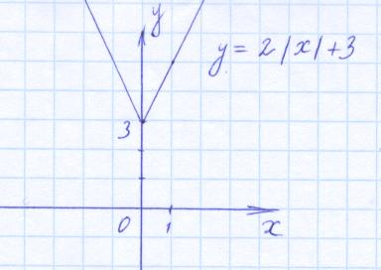
б) $y=−\frac{1}{2}\left|x\right|−1$
На основании определения модуля числа имеем:
-$\frac{1}{2}$х-1, если х ≥ 0
у=-$\frac{1}{2}$|x|-1
$\frac{1}{2}$х-1, если х < 0
Составим таблички для построения линейных функций на заданном промежутке.
х | 0 | 2
у= | -1 | -2

х | -2 | -4
у= | -2 | -3

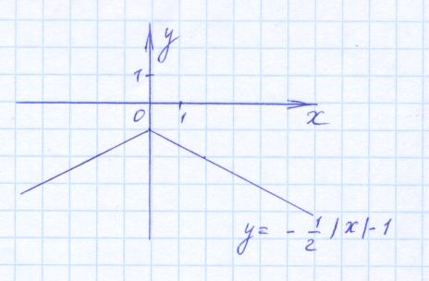
Возникает гипотеза: Для неотрицательных чисел строится график функции без учета знака модуля. Левая часть графика (т.е. для отрицательных значений аргумента) симметрична правой части относительно оси ординат.
Проверим гипотезу, построив график еще одной функции y = $\frac{2}{\left|x\right|}$.
$\frac{2}{x}$, если х>0
По определению модуля числа имеем y =$\frac{2}{\left|x\right|}$=
-$\frac{2}{x}$, если х < 0
у= $\frac{2}{x}$, при х>0 графиком является ветвь гиперболы, расположенная в I четверти.
Х | 1 | 2
У | 2 | 1
у=-$\frac{2}{x}$, при х<0 графиком является ветвь гиперболы, расположенная в II четверти.
Х | -2 | -1
У | 1 | 2
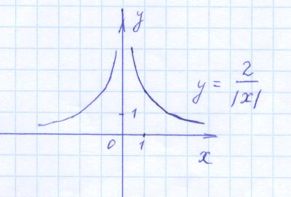
Подтверждением того факта, что левая часть графика симметрична правой части относительно ординат служит и то, что для отрицательных значений аргумента мы строим график функции y=-f(x), где f(x)= $\frac{2}{x}$.
Правило: Чтобы построить график функции y=f(|x|) надо:
- построить график функции у=f(x) для неотрицательных значений аргумента;
- отобразить построенную часть графика симметрично относительно оси ординат.

II. Закрепление новой темы.
1) Изобразите график функции у=f(x), если
а) D(y)=[-5;7]
б) E(y)=[-3;6]
в) функция принимает положительные значения только на промежутке (1;5).

2) Изобразите в той же системе координат карандашом другого цвета график функции y=f(|x|) . Найдите для этой функции:
а) область определения;
б) множество значений;
в) нули функции;
г) значения аргумента, при которых функция принимает положительные значения.

3) Изобразите график функции у=f(x), если
а) D(y)=R
б) E(y)=[-4;+]
в) нули функции: -2;3.

4) Изобразите в той же системе координат карандашом другого цвета график функции y=f(|x|) . Найдите для этой функции:
а) нули функции;
б) значения аргумента, при которых функция принимает положительные значения.

III. Подведение итогов.
Домашнее задание
1)Выучить правило построения графика функции y=f(|x|)
2)Построить график функции у=-2|x|+1.

Урок № 17 ПОСТРОЕНИЕ ГРАФИКА ФУНКЦИИ, СОДЕРЖАЩЕЙ ЗНАК МОДУЛЯ

Цели урока:
- формировать навык построения графика функции, содержащей знак модуля;
- развивать умения сравнивать и классифицировать объекты;
- воспитывать уважительное отношение к мнению одноклассников
Оборудование: проектор.
I. Актуализация знаний
На доске выписаны некоторые функции:
1. у=2|x| - 7; 2. y=x+|x|; 3. y=$\left|\frac{5}{х}\right|$ 4. y=|x|-x
5. y=|x²-4| 6. y=|3x-5|; 7. y=x·|x|; 8. y=|x²+3x|;
9. y=$\frac{4}{\left|х\right|}$; 10. y=6+|x|; 11. y=|-4x+1|; 12. y=$\frac{2х}{\left|х\right|}$.
Задание классу.
Переписать функции в тетрадь, распределив их в 3 столбика, пользуясь каким-либо критерием.
Остановимся на распределении функций по столбикам следующим образом:
y=|x²-4| у=2|x| - 7 y=x+|x|
y= $\left|\frac{5}{х}\right|$ y=$\frac{4}{\left|х\right|}$ y =|x|-x
y=|3x-5| y=6+|x| y=x·|x|
y=|x²+3x| y=$\frac{2х}{\left|х\right|}$
y=|-4x+1|
-Что объединяет функции каждого столбика?
(Все функции первого столбика могут быть записаны в виде y=|f(x)|.
Все функции второго столбика могут быть записаны в виде y=f(|x|).
Функции третьего столбика нельзя записать ни в каком из видов y=|f(x)| или y=f(|x|).
-Как построить графики функций, стоящих в 1 столбике?
-Как построить графики функций, стоящих во 2 столбике?
2 человека выполняют построение графиков функций y=|-4x+1| и y=$\frac{4}{\left|x\right|}$ на закрытой части доски. Остальные ученики – в тетрадях. После выполнения построений открываются доски, проверяется правильность построений. Дополнительные вопросы отвечающим:
-Что такое область определения функции?
-Что значит, функция возрастает на некотором промежутке?
-Что такое нули функции?
-Как построить график функции y=-f(x)?
-После оценивания отвечающих вопрос классу:
-Как же строить графики функций, оставшихся в 3 столбике?
-???
Выполним построения, воспользовавшись определением модуля.
1.$y=x+\left|x\right|=\begin{aligned}\left\{x+x=2x,\text{приx}≥0 | \right.\end{aligned}$
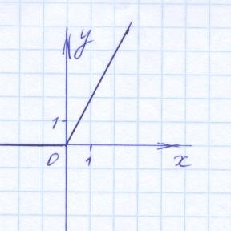
2. $y=x×\left|x\right|=\begin{aligned}\left\{x^{2},\text{приx}≥0 | \right.\end{aligned}$
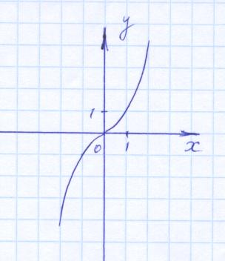
3.
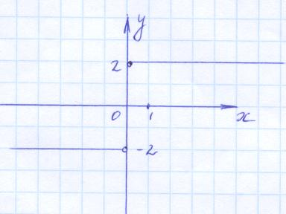
II. Подведение итогов.
Домашнее задание:
Построить графики функций:
а) у=2|x| -х;
б) у=|3х-5|;
в) у=6+|х|.

